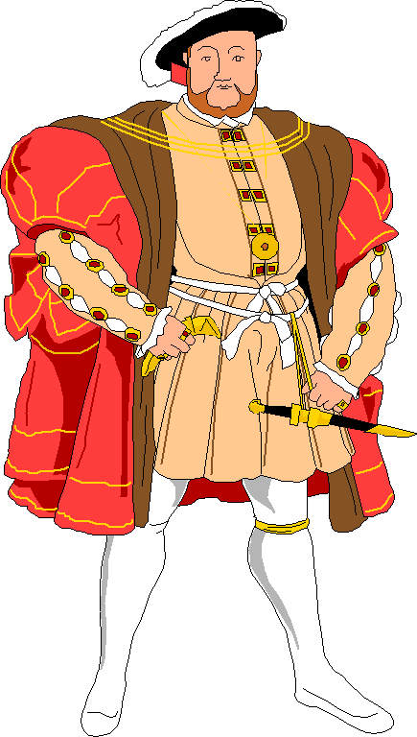
Φτιάξε μου ένα
σιδερένιο άνθρωπο!

Τι έκανε ο κάθε ήρωας της ιστορίας μας; Χρησιμοποίησε την ενέργεια copy - paste.

Βασιλιάς
Αρχισιδηρουργός
Φίλος-σοφός
Φίλοι
Άνθρωποι

Πήρε το σίδερο και επέστρεψε στο σπίτι του λυπημένος.

Έκαναν ό,τι τους είπε ο βασιλιάς.

Είπε στον αρχισιδηρουργό τι να κάνει.

Πρόσταξε τον αρχισιδηρουργό να φτιάξει ένα σιδερένιο άνθρωπο.

Δεν ήξεραν πώς φτιάχνεται ένας σιδερένιος άνθρωπος.

